NSI – PROGRAMMATION PYTHON – 38(v3) CC2.0 BY SA – www.infoforall.fr
Programmation 38 Création d’objets avec Python

I – Rappels

Les types simples font référence à un contenu unique.
Les types construits sont des conteneurs stockant plusieurs contenus.
Les objets sont des conteneurs stockant plusieurs variables (nommées attributs) et plusieurs fonctions (nommées méthodes). La syntaxe typique est objet.attribut ou objet.methode().

[DOC 1 : en Python, tout est objet...]
>>> t = [10, 5, 8]
>>> t.append(40)
>>> t
[10, 5, 8, 40]
>>> t.sort()
>>> t
[5, 8, 10, 40]
>>> t.pop()
40
>>> t
[5, 8, 10]
II – L'instanciation (création d'un objet)

2.1 - Classe et instance d'une classe

Les instructions d'une Classe permettent de réaliser de vrais objets. La classe est donc une sorte de recette ou de moule.

2.2 - Création d'une Classe vide

A - Déclaration d'une Classe (le moule)
Créer une Classe en Python nécessite l'utilisation
- du mot-clé class suivi
- du nom de la Classe qui commence par une Majuscule par convention
- de « : » en fin de déclaration
On placera une documentation d'une ligne ensuite.
Les instructions sont à décaler de 4 espaces.
[DOC 2 : déclaration d’une classe]
1  2  3 | class Personnage:  '''Ceci est une classe de mon super RPG'''  pass

B - Informations sur la Classe (le moule)

Une Classe possède un type <class 'type'>, une adresse et l’interpréteur affiche son lieu de création et son nom par défaut lorsqu’on lui demande ce qu’elle contient.
[DOC 3 : informations sur une classe]
>>> type(Personnage)
<class 'type'>
>>> id(Personnage)
21741560
>>> Personnage
<class '__main__.Personnage'>

2.3 - Création d'objets

A - Instanciation et instances de la classe
Instanciation : création d'un nouvel objet à partir du Constructeur d'une Classe.
Instance : synonyme d'objet. La différence est qu'on indique la classe lorsqu'on parle d'instance.
Constructeur : pour créer un objet à partir d'une Classe, on utilise une fonction un peu particulière qu'on nomme le Constructeur. La syntaxe est simple : on utilise le nom de la Classe suivi des parenthèses !
Pas d'entrée particulière | ⇒ | Constructeur | ⇒ | Adresse d'un nouvel objet

B - Tester la classe d’un objet
Soit avec type(), soit avec isinstance().

C - Comportement publique visible
Par défaut, Python affiche l’adresse de l’objet et la classe dont il est issu.
[DOC 4 : Différence objet et classe]
Classe : Personnage
Constructeur : Personnage()
Objet ou Instance de Personnage : x = Personnage()

>>> alice = Personnage()
>>> bob = Personnage()
>>> id(alice) → 139663546393488
>>> id(bob) → 139663546395728
>>> id(Personnage) → 21741560

>>> type(alice)
<class '__main__.Personnage'>
>>> type(alice) == Personnage
True
>>> isinstance(alice, Personnage)
True
>>> isinstance(alice, list)
False

>>> alice
<__main__.Personnage object at 0x7f25459ff9b0>
III – Mauvaise pratique : rajouter des attributs à la volée

3.1 - Création d'attributs à la volée

A - Attribut
Un attribut est une sorte de variable placée à l'intérieur d'un objet.
B - Rajouter des attributs
On crée un attribut avec objet.attribut = valeur
[DOC 5 : Rajout d’attributs]
1  2  3  4  5  6  7  8 | # Déclaration des classes  class Personnage:  '''Ceci est une classe de mon super RPG'''  bob = Personnage()  bob.nom = "Skywalker"  bob.prenom = "Bob"  bob.age = 25

C – Accéder aux valeurs des attributs
On accéde à une valeur avec objet.attribut.

D - Modifier les valeurs des attributs
Les objets sont fortement muables : on peut modifier le contenu sans modifier l'adresse de l'objet. On utilise la syntaxe objet.attribut = nouvelle_valeur

[DOC 6 : Lecture et modification d’attributs]
>>> bob.nom
'Skywalker'
>>> bob.prenom
'Bob'

>>> bob.nom = "Bond"
>>> bob.nom
'Bond'

3.2 - Principe de la structure d'un objet

Un objet possède une adresse. A cette adresse se trouve une sorte d’espace des noms interne à l'objet lui-même.
[DOC 7 : Une vision d’un objet]
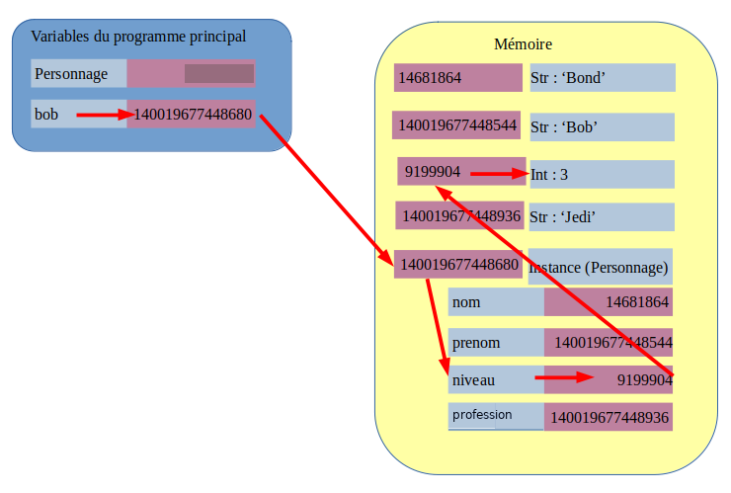
Jamais plus d'attributs créés à la volée
Même si Python permet de rajouter des attributs à la volée n'importe où dans le code, on veillera à ne pas le faire.
IV – La méthode spéciale __init__()

4.1 - Les 3 étapes lors de l'instanciation

- Réservation d'une adresse
- Initialisation des attributs avec __init__()
- Renvoi de l'adresse

4.2 - La méthode __init__()
A - Rôle de __init__()
Centraliser la création et l'initialisation des attributs.
B - Comment déclarer une méthode ?
Comme une fonction mais en décalant de 4 espaces pour l’inclure dans la Classe.
[DOC 8 : Déclaration de la méthode __init__()]
1  2  3  4  5  6  7 | class Personnage:  '''Ceci est une classe de mon super RPG'''  def __init__(self):  self.nom = 'aucun'  self.prenom = 'aucun'  self.niveau = 0  self.profession = 'aucune'

C - Quelles conséquences lors de la création ?
Les attributs sont préremplis dès la création.
[DOC 9 : Conséquence sur les attributs à la création]
>>> p = Personnage()
>>> p.nom
'aucun'
>>> p.prenom
'aucun'
>>> p.niveau
0
D - A quoi ça sert de faire cela ?
A centraliser l'information sur les attributs.
La méthode spéciale __init__() est donc nommée la méthode-initialisateur ou l'initialisateur.
Puisque c'est le constructeur qui l'appelle automatiquement, par simplification, on la nomme parfois méthode-constructeur ou même constructeur. C'est un abus de langage courant. Le vrai constructeur est Personnage().
4.3 - Le paramètre self
Ce paramètre est particulier puisque l’utilisateur ne l'envoie pas.
Le paramètre self doit toujours être placé en premier dans le prototype d'une méthode.
self contient l'adresse de l'objet en cours d'utilisation.

4.3 - Transmission d'arguments lors de la constuction
4.3.1 Principe
On peut transmettre des arguments au constructeur qui va alors les transmettre à la méthode __init().

[DOC 10 : Liaison paramètres - attributs]
class Personnage :
'''Ceci est une classe de mon super RPG'''
def __init__(self, a, b, c, d):
self.nom = a
self.prenom = b
self.niveau = c
self.profession = d

>>> bob = Personnage("Luke", "S", 5, "Jedi")
>>> bob.nom
'Luke'

4.3.2 Pratique usuelle, qui peut paraître magique

On a souvent tendance à nommer avec le même nom le paramètre et à l’attribut de l’objet.

[DOC 11 : Pratique usuelle]
class Personnage :
'''Ceci est une classe de mon super RPG'''
def __init__(self, nom, prenom):
self.nom = nom
self.prenom = prenom

4.3.3 Paramètre par défaut

Parfois la majorité des arguments envoyés au constructeur seront toujours les mêmes pour toutes les instances. Par exemple, le niveau de départ des personnages à 1. Dans ce cas, on utilise des valeurs par défaut pour certains paramètres.

Attention, les paramètres avec valeur par défaut doivent tous être à droite.

[DOC 12 : Valeurs par défaut]
class Personnage:
'''Ceci est une classe de mon super RPG'''
def __init__(self, nom='Aucun', niveau=1):
self.nom = nom
self.niveau = niveau

>>> alice = Personnage()
>>> alice.niveau
1

4.3.4 Paramètres nommés

On peut transmettre les paramètres dans n'importe quel ordre pourvu qu'on nomme tous les paramètres qui n'ont pas de valeur par défaut.

[DOC 13 : Paramètres nommés]

>>> bob = Personnage(
prenom="Luke",
nom="Skywalker",
niveau=5,
profession="Jedi")

